Auswertung - Quadernetz vervollständigen
RICHTIG | Das zusammengefaltete Netz muss einen Quader ergeben.  Beispiel(e)  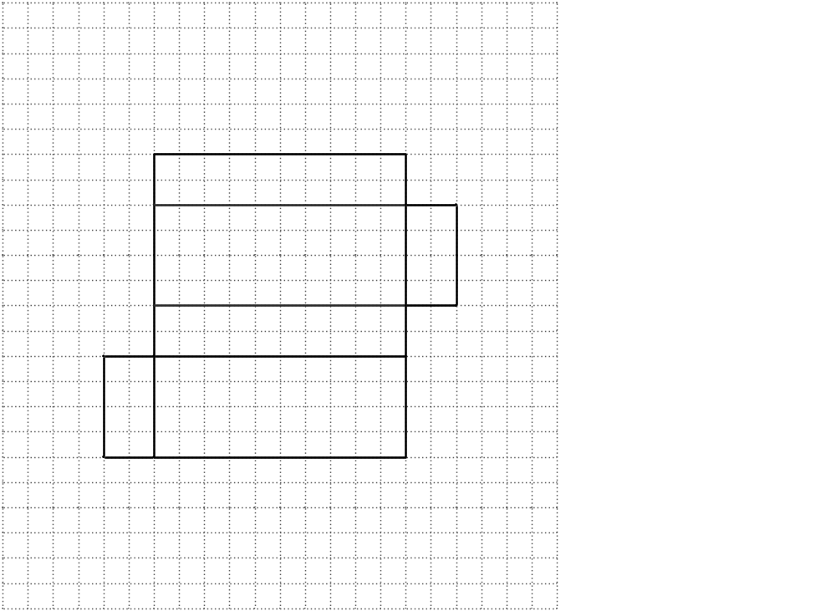
FALSCH | Alle Netze, die zusammengefaltet keinen Quader ergeben.

